Projeto de Lei nº. 70/2017

Dispõe sobre abertura de Crédito Adicional Suplementar

Gisele Tonchis, Prefeita Municipal de Lourdes, Comarca de Buritama, Estado de São Paulo.

Faz saber que a Câmara Municipal de Lourdes aprovou e ela sanciona e promulga a seguinte lei:

Art. 1º - Fica aberto na contadoria municipal, um crédito adicional suplementar na importância de até R$ 32.000,00 (trinta e dois mil reais), visando suplementar a seguinte dotação do orçamento vigente:

0205 – DIVISÃO MUNICIPAL DE CULTURA E LAZER
020501 – CULTURA
13.392.0028.2049.0000 – Apoio a Festejos Municipais em Datas Comemorativas
114 – 33903900 – Outros Serviços de Terceiros – Pessoa Jurídica............R$ 32.000,00

Art. 2º - O crédito aberto pelo artigo anterior será coberto com recursos provenientes da anulação total da seguinte dotação:

0206 – DIVISÃO MUNICIPAL DE SAÚDE
020601 – FUNDO MUNICIPAL DE SAÚDE
10.303.0018.2037.0000 – Atividades da Assistência Farmacêutica
152 – 33909100 – Sentenças Judiciais.........................................................R$32.000,00

Art. 3º - Esta lei entrará em vigor na data de sua publicação, revogadas as disposições em contrário.
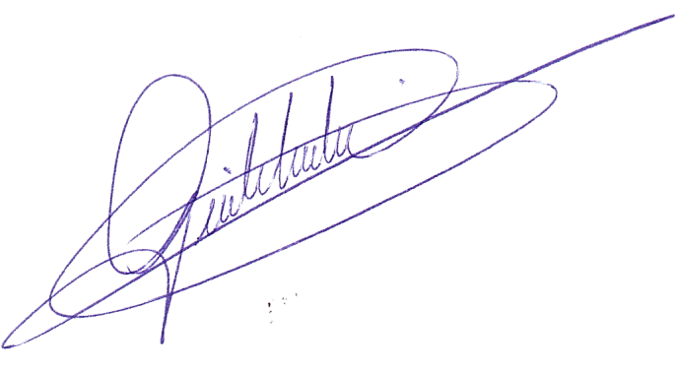

Lourdes-SP, 16 de novembro de 2017

Gisele Tonchis
Prefeita Municipal

